**Projet « M2i »**

**-**

**BTS SIO 2023 Option SISR**



**Epreuve E5**

**-**

**Situation professionnelle 1**

|  |  |  |  |
| --- | --- | --- | --- |
| **BTS Services informatiques aux organisations SESSION 2023**  **Épreuve E5 - Administration des systèmes et des réseaux (option SISR)**  **ANNEXE 7-1-A : Fiche descriptive de réalisation professionnelle (recto)** | | | |
| **DESCRIPTION D’UNE RÉALISATION PROFESSIONNELLE** | | | **N° réalisation : 1** |
| **Nom, prénom : Muller Gaétan** | | **N° candidat : 02243995932** | |
| **Épreuve ponctuelle** | **Contrôle en cours de formation** | **Date :** 12 / 04 / 2023 | |
| **Organisation support de la réalisation professionnelle**  Création d’un système d’information hautement disponible et interconnecté | | | |
| **Intitulé de la réalisation professionnelle**  Projet « M2i » | | | |
| **Période de réalisation :** 02/09/2022 au 31/12/2022  **Lieu :** Strasbourg  **Modalité :  Seul****(e)  En équipe** | | | |
| **Compétences travaillées**  Concevoir une solution d’infrastructure réseau  Installer, tester et déployer une solution d’infrastructure réseau  Exploiter, dépanner et superviser une solution d’infrastructure réseau | | | |
| **Conditions de réalisation[1] (ressources fournies, résultats attendus)**  **Ressource fournie :** Cahier des charges **M2i** **Résultat attendu :** -La mise en œuvre d’une liaison WAN inter-sites chiffrée  -Harmoniser le plan d’adressage et de nommage sur l’ensemble des sites  - Création de serveurs et rôles/services suivants en haute disponibilité : ➢Annuaire d’authentification (AD)-> SSO ➢ Résolution de noms (DNS) ➢ Distribution d’IP dynamique (DHCP)  ➢ Systèmes de fichiers distribués (DFS) / pour le stockage des données utilisateurs➢ Données accessibles via un partage SMB (droits et permissions adaptés) ➢ Clichés instantanés du disque contenant les DATAS (Shadow Copy)➢ Sauvegarde complète (Sur un espace disque SAN via un point de montage iSCSI)  -Mise en œuvre d’un portail-captif avec authentification forte (Identification à l’AD via RADIUS)  -Accès aux données stockant les dossiers personnels des enseignants et des élèves à partir des 2 sites | | | |
| **Description des ressources documentaires, matérielles et logicielles utilisées[2]**   * Portail Captif Pfsense * DFS et DFS Réplica + Serveurs de sauvegarde + SAN/iSCSI + Shadow Copy * ADDS, DNS, DHCP, DFS, RADIUS avec redondance des services * Routeurs/Pare-feu + VPN IPSec | | | |
| **Modalités d’accès aux productions[3] et à leur documentation[4]**  Les documents sont disponibles sur mon portefolio : http://gaetanmuller.fr/ | | | |
| **BTS Services informatiques aux organisations SESSION 2023**  **Épreuve E5 - Administration des systèmes et des réseaux (option SISR)**  **ANNEXE 7-1-A : Fiche descriptive de réalisation professionnelle**  **(verso, éventuellement pages suivantes)** | | | |
| **Descriptif de la réalisation professionnelle, y compris les productions réalisées et schémas explicatifs**  **Contexte :** En 2022, CCI Campus inaugure un nouveau campus du numérique avec 9 formations de BAC+2 à BAC+5 réparties dans 3 univers : le studio digital, la fabrique développement et l’atelier infrastructure.  L’ouverture de 2 nouvelles classes (BTS SIO à Mulhouse et du M2i à Strasbourg), nécessite d’aménager de nouvelles salles informatiques et de répondre à plusieurs critères :  ➢ Cahier des charges technique liés aux référentiels des formations  ➢ Souhait des professeurs, intervenants et des apprenants  ➢ Décisions de la direction générale et informatique  ➢ Règlements et lois  **Besoin :**   * Amélioration du service aux utilisateurs et faciliter d’administration par la DSI * Retour sur investissement par la réduction des coûts de possession et d’exploitation * Faciliter le travail collaboratif au niveau régional * Sécurité des systèmes et des données   **Schéma explicatif :** | | | |

Table des matières

1. Contexte 5

2. Besoins et contraintes 5

3. Solutions retenues et argumentations 6

4. Schéma réseau 6

5. Coût du projet 7

6. Planning prévisionnel 8

7. Planning réel 8

8. Conclusion 10

9. Améliorations possibles 10

# Contexte

En 2022, CCI Campus inaugure un nouveau campus du numérique avec 9 formations de BAC+2 à BAC+5 réparties dans 3 univers : le studio digital, la fabrique développement et l’atelier infrastructure. L’ouverture de 2 nouvelles classes (BTS SIO à Mulhouse et du M2i à Strasbourg), nécessite d’aménager de nouvelles salles informatiques et de répondre à plusieurs critères :

➢ Cahier des charges technique liés aux référentiels des formations

➢ Souhait des professeurs, intervenants et des apprenants

➢ Décisions de la direction générale et informatique

➢ Règlements et lois

# Besoins et contraintes

**Contraintes :**

* Respecter la date de début et de fin du projet.
* Respecter le budget de 100 000€ HT imposé.
* Répondre au CdC (cahier des charges).

**Besoin :**

* Création d’une nouvelle salle informatique à Strasbourg.
* Création d’une nouvelle salle informatique à Mulhouse.
* Equipements (Serveurs, postes de travail...)
* Coût des licences.
* Coût de la main d’œuvre.
* Harmoniser le plan de nommage et d’adressage sur l’ensemble des sites (Segments réseaux, login, noms d’hôtes, serveurs etc.).
* La mise en place d’une liaison WAN inter-sites chiffrée entre les nouvelles salles informatiques de Strasbourg et Mulhouse.
* Création de serveurs et rôles/services suivants en haute disponibilité :
  + Annuaire d’authentification (AD DS) avec service SSO (Single Sign-On).
  + Résolution de noms (DNS).
  + Distribution d’IP dynamique (DHCP).
  + Systèmes de fichiers distribués (DFS)/ pour le stockage des données utilisateurs.
  + Données accessibles via un partage SMB (droits et permissions adaptés).
  + Clichés instantanés du disque contenant les DATAS (Shadow Copy).
  + Sauvegarde complète (Sur un espace disque SAN via un point de montage iSCSI).
* Mise en œuvre d’un portail-captif avec authentification forte. Le portail captif sera conforme à la législation Française et Européenne.
* Accès aux données stockant les dossiers personnels des enseignants et des élèves à partir des 2 sites :
  + Redondances des données.
  + Droits et permissions adaptés.

# Solutions retenues et argumentations

* LOT 1 : Routeurs/Pare-feu + VPN IPSec.
  + OPNSense FreeBSD x64 by Deciso.
* LOT 2 : ADDS, DNS, DHCP, DFS, RADIUS avec redondance des services.
  + Windows Server 2019 Standard (GUI & CORE) by Microsoft.
* LOT 3 : DFS et DFS Réplica + Serveurs de sauvegarde + SAN/iSCSI + Shadow Copy.
  + Windows Server 2019 Standard (GUI & CORE) by Microsoft.
* LOT 4 : Portail Captif.

OPNSense FreeBSD x64 by Deciso.

# Schéma réseau

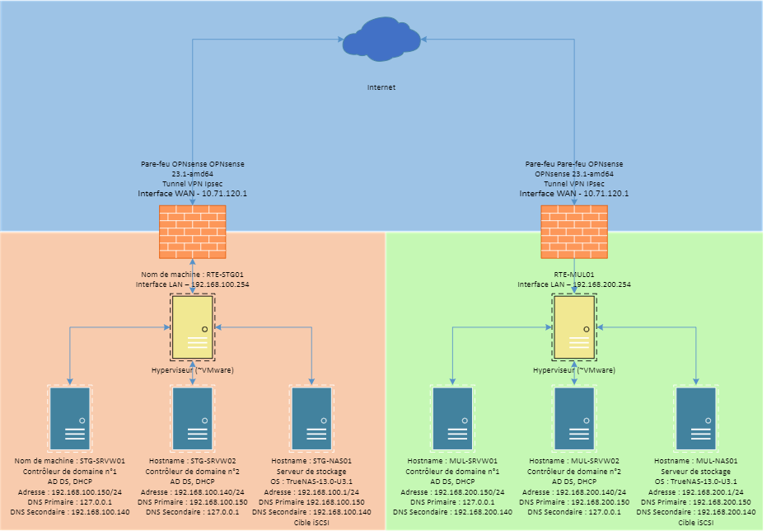

# Coût du projet

Nous avons étudié les différents besoins du projet et avons établie un devis qui reprend les besoins du projet ainsi que la main d’œuvre.

- License Windows 10

- Ecran de bureau  
- Clavier et souris  
-Firewall OPNSense  
- Serveur  
- Main d’œuvre

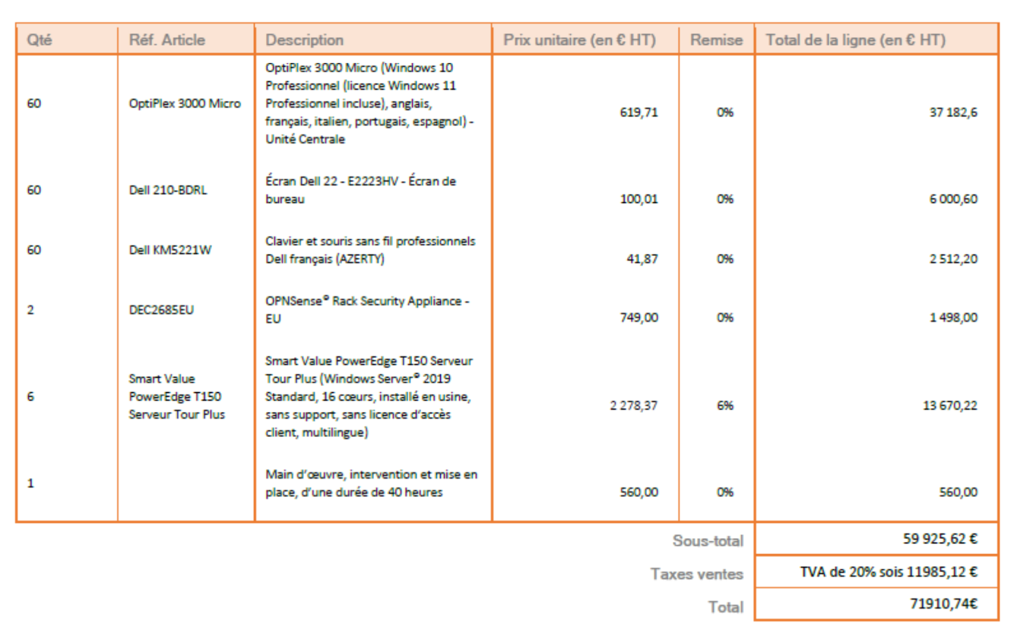

# Planning prévisionnel

Pour la réalisation des taches, nous avons établi un planning prévisionnel avec les différentes réalisations à effectuer pour le projet.

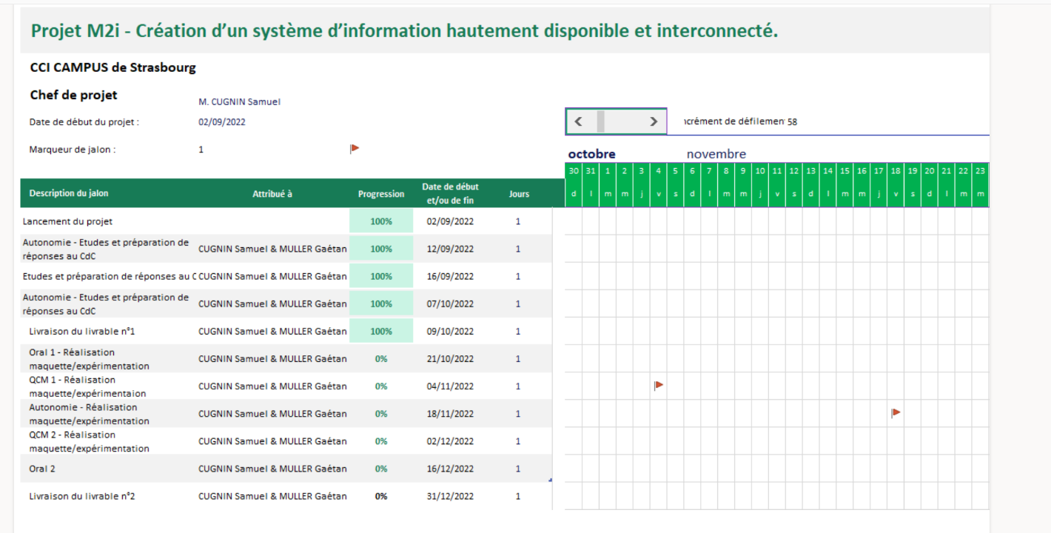

# Planning réel

Ensuite nous avons mis a jour le premier planning pour donner un planning réel qui montre quand les objectifs ont été atteint et s’il y a des écarts par rapport aux prévisions.



# Planning prévisionnel vs planning réel

**Planning prévisionnel :**



La

**Planning réel :**



On peut remarquer que nous avons eu quelques difficultés à réaliser les tâches dans le temps imparti.

# Conclusion

Les besoins et objectifs attendues ont été atteint et le système est potentiellement évolutif. Nous avons rencontré néanmoins quelque difficulté en termes d’organisation et de réalisation des taches dans le temps imparti.

# Améliorations possibles

Il serait aussi intéressant de mettre des règles de pare-feu plus restrictives ainsi qu’un serveur de supervision tels que Zabbix pour gérer les serveurs et recevoir des alertes en cas de problème.

1. En référence aux *conditions de réalisation et ressources nécessaires* du bloc « Administration des systèmes et des réseaux » prévues dans le référentiel de certification du BTS SIO.
2. Les réalisations professionnelles sont élaborées dans un environnement technologique conforme à l’annexe II.E du référentiel du BTS SIO.
3. Conformément au référentiel du BTS SIO « *Dans tous les cas, les candidats doivent se munir des outils et ressources techniques nécessaires au déroulement de l’épreuve. Ils sont seuls responsables de la disponibilité et de la mise en œuvre de ces outils et ressources. La circulaire nationale d’organisation précise les conditions matérielles de déroulement des interrogations et les pénalités à appliquer aux candidats qui ne se seraient pas munis des éléments nécessaires au déroulement de l’épreuve.* ». Les éléments nécessaires peuvent être un identifiant, un mot de passe, une adresse réticulaire (URL) d’un espace de stockage et de la présentation de l’organisation du stockage.
4. Lien vers la documentation complète, précisant et décrivant, si cela n’a été fait au verso de la fiche, la réalisation, par exemples schéma complet de réseau mis en place et configurations des services.